CONCOURS ARTS ET MÉTIERS ParisTech - ESTP - ARCHIMEDE
Épreuve de Physique PSI
Durée 3 h
Si, au cours de l'épreuve, un candidat repère ce qui lui semble être une erreur d'énoncé, d'une part il le signale au chef de salle, d'autre part il le signale sur sa copie et poursuit sa composition en indiquant les raisons des initiatives qu'il est amené à prendre.
L'usage de calculatrices est interdit.
Le problème, consacré à l'acoustique d'un silencieux automobile, se décompose en trois volets : la première partie développe l'étude générale d'une onde acoustique dans un fluide parfait, la seconde partie, plus particulièrement orientée vers l'adaptation de l'impédance, est relative au phénomène de réflexion et transmission de l'onde en incidence normale, la troisième partie propose un modèle simplifié du silencieux d'échappement.
Remarques préliminaires importantes : il est rappelé aux candidat(e)s que :
- les explications des phénomènes étudiés interviennent dans la notation au même titre que les développements analytiques et les applications numériques ; les résultats exprimés sans unité ne seront pas comptabilisés ;
- tout au long de l'énoncé, les paragraphes en italiques ont pour objet d'aider à la compréhension du problème mais ne donnent pas lieu à des questions ;
- tout résultat fourni dans l'énoncé peut être admis et utilisé par la suite, même s'il n'a pas été démontré par le(la) candidat(e).
Sur un véhicule à moteur, le silencieux est un système conçu pour limiter le bruit produit par les gaz d'échappement. Le traitement de ces bruits a considérablement progressé ces dernières années. Dans la hiérarchie des nuisances sonores, il est passé derrière les bruits produits par le rayonnement du moteur, la vibration des accessoires, le fonctionnement du ventilateur de refroidissement et le roulage des pneus.
PREMIÈRE PARTIE ONDE ACOUSTIQUE DANS UN FLUIDE PARFAIT
Le fluide est supposé parfait, son mouvement est décrit sans prendre en compte les effets de viscosité et les échanges thermiques à l'intérieur du fluide. Les détentes et compressions locales du fluide sont isentropiques ; $V(P)$ étant le volume du fluide et $P$ sa pression, le coefficient de compressibilité isentropique, constant pour le fluide, s'écrit :
$$χ_{S}=−\frac{1}{V}{\left(\frac{∂V}{∂P}\right)}_{S}.$$
La propagation des ondes sonores est associée à un écoulement irrotationnel. Les effets de pesanteur ne sont pas pris en compte.
Un tuyau cylindrique horizontal infini de section $S_{0}$ constante et d'axe x'x (figure 1) contient un fluide parfait compressible qui, au repos, possède une masse volumique $μ_{0}$ et se trouve à la pression $P_{0}$ et à la température $T_{0}$. Ces grandeurs sont uniformes dans l'espace.
L'équilibre est perturbé par le passage d'une onde acoustique plane qui se propage dans le cylindre suivant la direction Ox. La perturbation unidirectionnelle ne dépend ainsi que de l'abscisse x le long du «tuyau sonore» et du temps t. Dans le milieu perturbé, u(x,t) représente le déplacement à l'instant $t$ du fluide situé au repos à l'abscisse $x$.
Figure 1
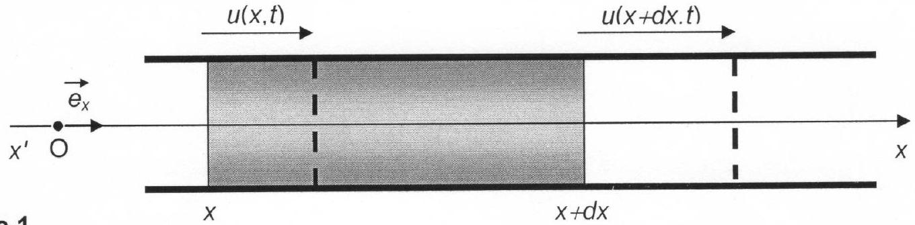
Les champs de pression et de masse volumique dans le fluide dépendent du temps et de l'espace ; ils peuvent s'écrire sous la forme :
$$\begin{matrix}P(x,t)=P_{0}+p(x,t) & |p(x,t)|≪P_{0} \\ μ(x,t)=μ_{0}+μ_{1}(x,t) & \left|μ_{1}(x,t)\right|≪μ_{0}\end{matrix}$$
La vitesse acoustique, ou vitesse vibratoire en un point d'abscisse $x$, est liée au déplacement du fluide et définie par : $\vec{v}(x,t)=\frac{∂u(x,t)}{∂t}{\vec{e}}_{x}$.
L'étude est effectuée dans le cadre de «l'approximation acoustique» limitée aux mouvements de faible amplitude: le déplacement $u(x,t)$, la vitesse acoustique $v(x,t)$, la pression acoustique (ou surpression) $p(x,t)$ et la variation de masse volumique du fluide $μ_{1}(x,t)$ ainsi que leurs dérivées sont des infiniment petits du premier ordre.
A / CÉLÉRITÉ DU SON
La linéarisation consiste à ne garder dans les équations que les termes d'ordre un en $p,v$ et $μ_{1}$.
A1. En appliquant le principe fondamental de la dynamique à la tranche de fluide de volume $S_{0}dx$ subissant la perturbation, établir à l'ordre un l'équation différentielle suivante:
$$\frac{∂p}{∂x}=−μ_{0}\frac{∂v}{∂t}.$$
A2. Retrouver cette équation, en précisant les hypothèses, par linéarisation de l'équation d'Euler:
$$μ\left[\frac{∂\vec{v}}{∂t}+(\vec{v}⋅\vec{grad})\vec{v}\right]=−\vec{gradP}+μ\vec{g}.$$
A3. Exprimer l'accroissement relatif $δ$ du volume de la tranche de fluide $S_{0}dx$ entre l'état de repos et l'état perturbé. En déduire la surpression correspondante: $p(x,t)=−\frac{1}{χ_{s}}\frac{∂u}{∂x}$ et sa dérivée par rapport au temps : $\frac{∂p(x,t)}{∂t}=−\frac{1}{χ_{s}}\frac{∂v}{∂x}$.
A4. Etablir l'équation de propagation relative à la surpression $p(x,t):\frac{∂^{2}p(x,t)}{∂x^{2}}=\frac{1}{C^{2}}\frac{∂^{2}p(x,t)}{∂t^{2}}$. Donner l'expression de la vitesse de propagation C de l'onde acoustique le long de l'axe $Ox$ en fonction de $χ_{s}$ et $μ_{0}$.
A5. Le fluide est de l'air assimilé à un gaz parfait à la température $T_{0}=293 K$. Après avoir déterminé $χ_{s}$ en fonction du rapport $γ$ des capacités thermiques molaires du gaz et de la pression $P_{0}$, établir l'expression de C en fonction de $T_{0}$, du rapport $γ$, de la masse molaire $M$ du fluide et de la constante $R$ des gaz parfaits.
Dans ces conditions, la célérité du son dans l'air est $C_{\text{air }}=340 m.s^{−1}$.
A6. Comparer la célérité dans l'air $C_{\text{air }}$ à la célérité $C_{\text{eau }}$ du son dans l'eau dont le coefficient de compressibilité isentropique est $χ_{s}={5.10}^{−10}{ Pa}^{−1}$ et la masse volumique $μ_{0}={10}^{3} kg.m^{−3}$. Donner un ordre de grandeur de la célérité $C_{\text{sol }}$ du son dans un solide. De quels paramètres du solide dépend-elle? Donnée : $\frac{1}{\sqrt{0,5}}≈1,4$.
B / IMPÉDANCES EN ACOUSTIQUE
L'onde plane progressive acoustique se déplace dans le sens des x croissants au sein d'une conduite de section constante $S_{0}$. Le déplacement est de la forme : $u(x,t)=f\left(t−\frac{x}{C}\right)$. - L'impédance caractéristique $Z$ du fluide où se propage l'onde, est définie par le rapport pression acoustique / vitesse acoustique suivant : $Z=\frac{p(x,t)}{v(x,t)}$.
B1. Montrer que l'impédance caractéristique du fluide est une constante $Z_{c}$ à préciser en fonction de $μ_{o}$ et C . Donner son unité dans le Système International.
Calculer $Z_{\text{air }}$ dans le cas de l'air à ${20}^{∘}C$, sa masse volumique étant $μ_{\text{air }}=1,3 kg.m^{−3}$.
B2. Comparer, sans préciser les valeurs numériques, les impédances caractéristiques d'un gaz, d'un liquide et d'un solide.
B3. Exprimer l'impédance caractéristique du fluide pour l'onde inverse, onde plane progressive de la forme: $u(x,t)=f\left(t+\frac{x}{C}\right)$, se déplaçant dans le sens des $x$ décroissants.
- L'impédance acoustique $Z_{a}$ de la conduite est définie par le rapport de la pression acoustique sur le débit volumique du fluide. Pour un tuyau de section constante $S_{0}$, elle s'écrit :
$$Z_{a}=\frac{p(x,t)}{S_{0}v(x,t)}$$
B4. Justifier à l'aide d'une analogie électrocinétique ce terme «impédance» adopté pour caractériser la propagation du son dans la conduite. Donner l'expression de l'impédance acoustique $Z_{a}$ d'un tuyau sonore cylindrique, en fonction de sa section $S_{0}$, de la masse volumique $μ_{0}$ du fluide qu'il contient et de la vitesse C du son dans le fluide.
C / INTENSITÉ SONORE
La puissance sonore instantanée $P(x,t)$ transportée par l'onde plane progressive à travers une surface $\vec{S}=S{\vec{e}}_{x}$ orthogonale à la direction de propagation ${\vec{e}}_{x}$, est définie par: $P(x,t)=\vec{π}(x,t)⋅\vec{S}$, où $\vec{π}(x,t)$ est le vecteur densité volumique de courant d'énergie ou puissance surfacique transportée : $\vec{π}(x,t)=p(x,t)\vec{v}(x,t)$.
L'intensité $I(x)$ de l'onde sonore est, par définition, la valeur de la puissance moyenne temporelle transférée par l'onde sonore à travers une surface unité d'abscisse x perpendiculaire à sa direction de propagation $Ox:I(x)=⟨π⟩$.
- Si a $(M,t)$ et $b(M,t)$ sont deux fonctions sinusoïdales de même pulsation, a et bleurs représentations complexes associées, alors la valeur moyenne temporelle, notée < a.b > , du produit a( $M,t$ ). $b(M,t)$, est obtenue par la relation :
$$\begin{matrix} & <a⋅b>=\frac{1}{2}ℜe\left[\underline{a}{\underline{b}}^{∗}\right]=\frac{1}{2}ℜe\left[{\underline{a}}^{∗}\underline{b}\right],\text{ et en particulier }<a^{2}>=\frac{1}{2}|\underline{a}|^{2}. \\ & |\underline{a}|=\sqrt{\underline{a}{\underline{a}}^{∗}}\text{ est le module de la grandeur complexe }\underline{a}.\end{matrix}$$
Le domaine de fréquences accessibles à l'oreille humaine s'étend de 20 Hz à environ 20 $kHz$. A une fréquence de 1 kHz , l'oreille est capable de percevoir un son dont la densité de courant énergétique vaut ${10}^{−12} W.m^{−2}$ et la perception devient douloureuse à $1 W.m^{−2}.Vu$ l'énorme différence d'ordre de grandeur entre ces valeurs extrêmes, une échelle logarithmique s'impose. Le seuil de perception $I_{0}={10}^{−12} W.m^{−2}$ est pris comme référence et, à une densité de courant énergétique I (en W. $m^{−2}$ ), est associée une intensité sonore en décibel définie par :
$$I_{dB}=10log⁡\left(\frac{I}{I_{0}}\right)$$
L'émetteur, en $x=0$, génère une vibration sinusoïdale de pulsation $ω$ de la forme :
$$u(0,t)=U_{m}cos⁡(ωt)$$
$U_{m}$ représente l'amplitude du déplacement. L'onde plane progressive qui se propage le long du tuyau supposé infini selon la direction Ox est représentée par :
- en notation réelle : $u(x,t)=U_{m}cos⁡(ωt−kx)$,
- en notation complexe : $\underline{u}(x,t)=U_{m}exp⁡[j(ωt−kx)]$.
C1. Déterminer le nombre d'onde k en fonction de $ω$ et de la célérité C de l'onde. Que représente-t-il? Retrouver, en fonction de $μ_{0}$ et C , l'expression de l'impédance caractéristique du fluide: $Z=\frac{\underline{p}(x,t)}{\underline{v}(x,t)}$. Déterminer $P_{m}$ et $V_{m}$, les valeurs maximales de $p(x,t)$ et $v(x,t)$, en fonction de $ω,μ_{0},C$ et de l'amplitude $U_{m}$.
C2. Quelle est l'expression de l'intensité acoustique $I=⟨π⟩$ pour l'onde plane progressive harmonique en fonction de $P_{m}$ et de l'impédance caractéristique du fluide $Z$ ?
C3. Exprimer la puissance moyenne $⟨P⟩$ transportée à travers une conduite de section constante $S_{0}$, en fonction de $P_{m}$ et de l'impédance acoustique de la conduite $Z_{a}$.
C4. L'onde sonore de fréquence 1 kHz se propage dans l'air d'impédance caractéristique $Z_{\text{air }}$. Le tableau suivant donne, au seuil de perception et au seuil de douleur, les ordres de grandeur des intensités $I_{dB}$ en décibel, ainsi que les pression, vitesse et amplitude maximales des vibrations notées respectivement $P_{m},V_{m}$ et $U_{m}$ :
 | $$I\left(en{W.m}^{−2}\right)$$ | $$I(endB)$$ | $$P_{m}(enPa)$$ | $$V_{m}\left(en{m.s}^{−1}\right)$$ | $$U_{m}(enm)$$
seuil de perception | $${10}^{−12}$$ | 0 | $${3.10}^{−5}$$ | $$0,{7.10}^{−7}$$ | $${10}^{−11}$$
seuil de douleur | 1 | 120 | 30 | $$0,{7.10}^{−1}$$ | $${10}^{−5}$$

Justifier «l'approximation acoustique». Commenter succinctement la sensibilité de l'oreille et son domaine d'audition.
C5. Quelle est, en décibels, l'intensité sonore résultant de la superposition de deux ondes sonores émises par deux sources indépendantes d'intensité 60 dB ?
Donnée : $log⁡2≈0,3$.
DEUXIEME PARTIE REFLEXION ET TRANSMISSION EN INCIDENCE NORMALE
D / TUYAU SONORE : INFLUENCES DES FLUIDES ET D'UN RACCORDEMENT
Une conduite est constituée de deux tubes cylindriques de sections respectives $S_{1}$ et $S_{2}$, de même axe $x$ 'x et séparés par le plan $x=0$. Deux fluides non miscibles se répartissent de part et d'autre de ce plan (figure 2).
- $x<0$ : le fluide 1 est de masse volumique $μ_{1}$; le son s'y propage à la célérité $C_{1}$;
- $x>0$ : le fluide $2$ est de masse volumique $μ_{2}$; le son s'y propage à la célérité $C_{2}$.
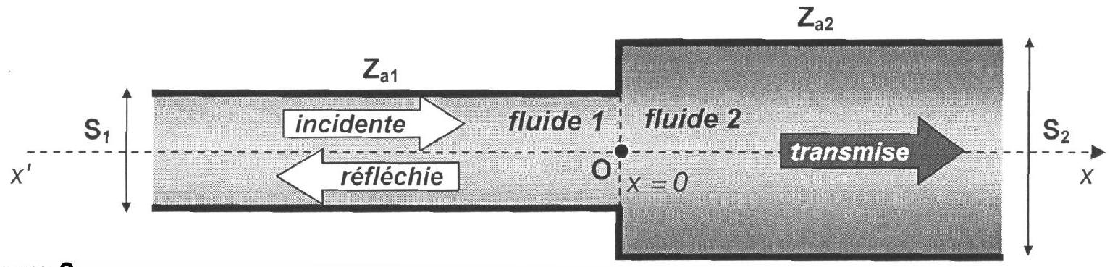
Figure 2
Les impédances acoustiques $Z_{\text{a1 }}$ et $Z_{\text{a2 }}$ des tubes de sections respectives $S_{1}$ et $S_{2}$ sont liées aux impédances caractéristiques $Z_{1}$ et $Z_{2}$ des milieux par les relations:
$$‖Z_{a1}=\frac{μ_{1}C_{1}}{S_{1}}=\frac{Z_{1}}{S_{1}}\text{ pour }x<0 ‖Z_{a2}=\frac{μ_{2}C_{2}}{S_{2}}=\frac{Z_{2}}{S_{2}}\text{ pour }x>0 \text{ avec }α=\frac{Z_{a1}}{Z_{a2}}.$$
Une onde de pression plane progressive harmonique incidente $p_{i}(x,t)$ se propage dans le milieu 1 selon le sens des x croissants. La discontinuité de l'impédance au niveau du raccordement donne naissance en $x=0$ à :
- une onde de pression transmise dans le milieu 2, $p_{t}(0,t)$ dont la puissance est $P_{t}$,
$>$ une onde de pression réfléchie dans le milieu 1, $p_{r}(0,t)$ dont la puissance est $P_{r}$.
Les pressions acoustiques incidente, transmise et réfléchie s'expriment par:
$$p_{i}(x,t)=P_{im}cos⁡\left[ω\left(t−\frac{x}{C_{1}}\right)\right] p_{t}(x,t)=P_{tm}cos⁡\left[ω\left(t−\frac{x}{C_{2}}\right)\right] p_{r}(x,t)=P_{rm}cos⁡\left[ω\left(t+\frac{x}{C_{1}}\right)\right]$$
La puissance moyenne $\left\langle P_{i}\right\rangle$ est associée à l'onde incidente. Les coefficients de réflexion $R$ et de transmission $T$ en puissance sont définis par les valeurs absolues des rapports des puissances moyennes transportées :
$$R=\left|\frac{\left\langle P_{r}\right\rangle }{\left\langle P_{i}\right\rangle }\right| \text{ et } T=\left|\frac{\left\langle P_{t}\right\rangle }{\left\langle P_{i}\right\rangle }\right|\text{. }$$
D1. Montrer que le déplacement incident, correspondant à $p_{i}(x,t)$, s'écrit sous la forme :
$u_{i}(x,t)=U_{im}cos⁡\left[ω\left(t−\frac{x}{C_{1}}\right)−\frac{π}{2}\right]$. Exprimer $U_{im}$ en fonction de $P_{im},ω,C_{1}$ et $μ_{1}$.
D2. Donner les puissances moyennes transportées $\left\langle P_{i}\right\rangle ,\left\langle P_{r}\right\rangle$ et $\left\langle P_{t}\right\rangle$ en fonction de $P_{im}$, $P_{rm},P_{tm}$ et des impédances acoustiques des tubes, notées $Z_{a1}$ et $Z_{a2}$.
D3. Enoncer, en les justifiant, les conditions de passage de l'onde à l'interface des deux fluides. En déduire deux équations reliant $P_{im},P_{rm},P_{tm}$ et $α$.
D4. Déterminer, en fonction de $α$, les coefficients de réflexion et de transmission en amplitude de pression : $r_{p}=\frac{p_{r}(0,t)}{p_{i}(0,t)}$ et $t_{p}=\frac{p_{t}(0,t)}{p_{i}(0,t)}$.
D5. Exprimer les coefficients de réflexion $R$ et de transmission $T$ en puissance à travers l'interface en fonction du seul coefficient $α$. Quelle relation existe-t-il entre $R$ et $T$ ? Que traduit-elle?
Influence des deux milieux pour une conduite de section constante : $S_{1}=S_{2}=S_{0}$
La discontinuité de l'impédance au niveau du raccordement est liée à la différence de nature entre les deux fluides.
D6. Le milieu 2 est l'air, d'impédance caractéristique $Z_{\text{air2 }}$ et le milieu 1 l'intérieur du corps humain dont les constituants sont caractérisés par une impédance caractéristique $Z_{\text{corps1 }}≫Z_{\text{air2 }}$. Evaluer $r_{p}$ et $t_{p}$, puis $T$ et $R$. Commenter.
Calculer l'atténuation en décibel $T_{dB}=10log⁡(T)$, correspondant au coefficient de transmission $T=1,{7.10}^{−3}$. Pourquoi le médecin utilise-t-il un stéthoscope pour écouter les battements cardiaques ou les murmures respiratoires? Donnée: $log⁡17≈1,2$.
Influence du raccordement des deux conduites pour un fluide unique: $α=S_{2}/S_{1}$
Un fluide de masse volumique au repos $μ_{0}$ dans lequel le son se propage à la célérité $C$ occupe la conduite constituée des deux tubes de sections différentes $S_{1}$ et $S_{2}$. La discontinuité de l'impédance au niveau du raccordement est représentée par le changement de section.
D7. Tracer l'allure de la fonction $R(α)$. Pour quelle valeur de $α$, y a-t-il adaptation de l'impédance? Commenter les cas limites: $S_{2}≪{ S}_{1}$ et $S_{2}≫{ S}_{1}$.
E / PAVILLON EXPONENTIEL ET ADAPTATION DE L'IMPÉDANCE
Un pavillon acoustique rigide de longueur $L$, d'axe de révolution $Ox$ et de section circulaire $S(x)$ (figure 3) contient un fluide au repos de pression $P_{0}$, de masse volumique $μ_{0}$ et de coefficient de compressibilité isentropique $χ_{s}$ constant. Les effets de pesanteur sont négligés.
Figure 3
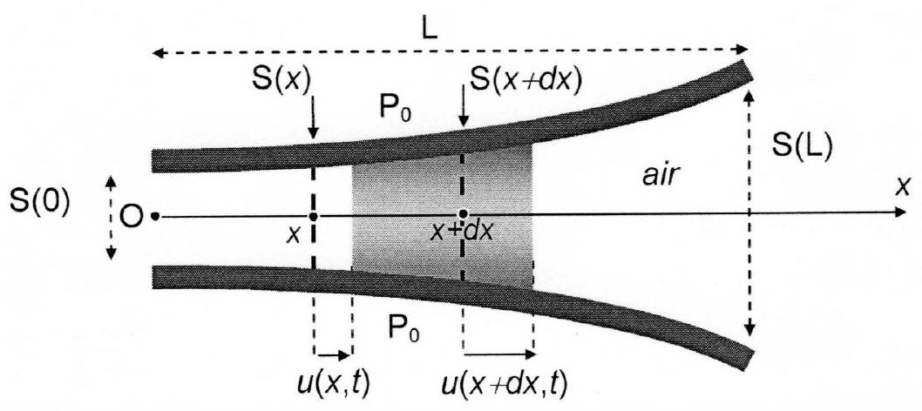
L'équilibre est perturbé par une onde sonore de faible amplitude qui se propage dans le pavillon suivant Ox. Elle est caractérisée par le déplacement longitudinal $u(x,t)$ du fluide situé au repos à l'abscisse $x$, par la pression acoustique $p(x,t)$ et par la vitesse acoustique $\vec{v}(x,t)=\frac{∂u(x,t)}{∂t}{\vec{e}}_{x}$ dont la composante radiale est négligée. L'équation d'Euler les relie par l'équation différentielle: $\frac{∂p(x,t)}{∂x}=−μ_{0}\frac{∂v(x,t)}{∂t}$.
Le champ de pression dans le fluide dépend du temps et de l'espace par la relation:
$$P(x,t)=P_{0}+p(x,t) |p(x,t)|≪P_{0}$$
E1. Exprimer l'accroissement relatif $δ$ du volume $S(x)dx$ de la tranche de fluide entre l'état de repos et l'état de mouvement. En déduire la surpression correspondante $p(x,t)$ en fonction de $χ_{s},u,\frac{∂u}{∂x}$ et $\frac{dln⁡S(x)}{dx}$.
E2. Démontrer l'expression de l'équation d'onde à laquelle obéit $p(x,t)$ dans le pavillon:
$$\frac{1}{C^{2}}\frac{∂^{2}p(x,t)}{∂t^{2}}−\frac{∂^{2}p(x,t)}{∂x^{2}}=\frac{dln⁡ S(x)}{dx}\frac{∂p(x,t)}{∂x}$$
La section circulaire du pavillon varie selon la loi: $S(x)=S(0)e^{x/a}$, avec a $>0$.
E3. Sachant que l'onde sonore se propage à la célérité $C$, écrire l'équation de propagation précédente en fonction de C , a et de dérivées spatiales et temporelles de $p(x,t)$.
L'onde sonore est considérée plane progressive harmonique, de la forme :
$$\underline{p}(x,t)=P_{m}exp⁡[j(ωt−\underline{k}x)]$$
Le nombre d'onde $\underline{k}$ est, a priori, complexe : $\underline{k}=k^{′}−jk^{′′},k^{′}$ et $k^{′′}$ étant réels.
E4. Mettre en évidence dans l'expression de $\underline{p}(x,t)$ les termes d'amortissement et de propagation.
E5. Etablir la relation de dispersion reliant $\underline{k},ω$, a et C .
E6. Montrer que le pavillon se comporte comme un filtre passe-haut ; préciser sa pulsation de coupure $ω_{C}$ en fonction de $a$ et $C$.
E7. Exprimer la fréquence de coupure $f_{c}$ en fonction de $C,L,S(0)$ et $S(L)$.
La fréquence de coupure du pavillon acoustique est $f_{C}=150 Hz$.
E8. L'onde sonore progressive se propage suivant $x>0$. Déterminer le réel $k$ ' en fonction de $C,ω_{C}$ et $ω$, ainsi que le réel k " en fonction uniquement de a .
E9. Déterminer la puissance moyenne transférée par l'onde sonore à travers la surface $S(x)$ perpendiculaire à sa direction de propagation, en fonction de $P_{m},μ_{0},C,S(0),ω$ et $ω_{C}$. Commenter.
Le pavillon acoustique est intercalé dans le raccordement de deux conduites de sections $S(0)$ et $S(L)$ comme l'indique la figure 4 ci-dessous :
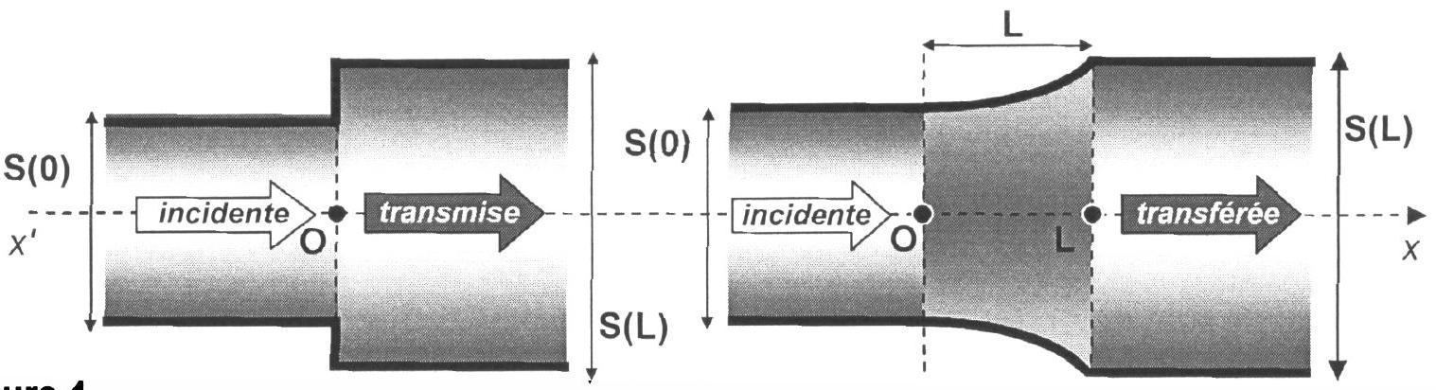
Figure 4
E10. Déterminer, pour $ω>10ω_{C}$, le coefficient de transmission $T_{\text{pav }}=\frac{\left\langle P_{\text{transférée }}\right\rangle }{\left\langle P_{\text{incidente }}\right\rangle }$ relatif aux puissances acoustiques incidente à l'entrée et transférée à la sortie du pavillon de longueur L. Que peut-on dire du rapport des intensités sonores transférée et incidente $\frac{I_{\text{transférée }}}{I_{\text{incidente }}}$ ? Commenter.
E11. Comparer $T_{\text{pav }}$ au coefficient de transmission en puissance $T$ de la conduite en l'absence de pavillon (situation considérée aux questions D5. et D7.) en exprimant le rapport $\frac{T_{\text{pav }}}{T}$ en fonction de $α$. Préciser la valeur numérique de ce rapport pour $α=9$. Commenter en précisant le gain en décibel obtenu par le pavillon intercalé.
Donnée : $log⁡36≈1,56$.
TROISIEME PARTIE MODELE SIMPLIFIE D'UN SILENCIEUX D'ECHAPPEMENT
Le tuyau d'échappement d'une automobile est assimilé à une conduite cylindrique supposée infinie de section $S_{1}$ occupée par un gaz d'échappement de masse volumique $μ_{0}$ au repos. L'expulsion de ce gaz de combustion engendre des ondes sonores désagréables pour l'oreille humaine, il faut en diminuer l'intensité.
Un filtre acoustique cylindrique, ou silencieux d'échappement, de section $S_{2}\left(S_{2}>S_{1}\right)$ et de longueur L, est intercalé dans la conduite (figure 5). Il est traversé par le gaz d'échappement.
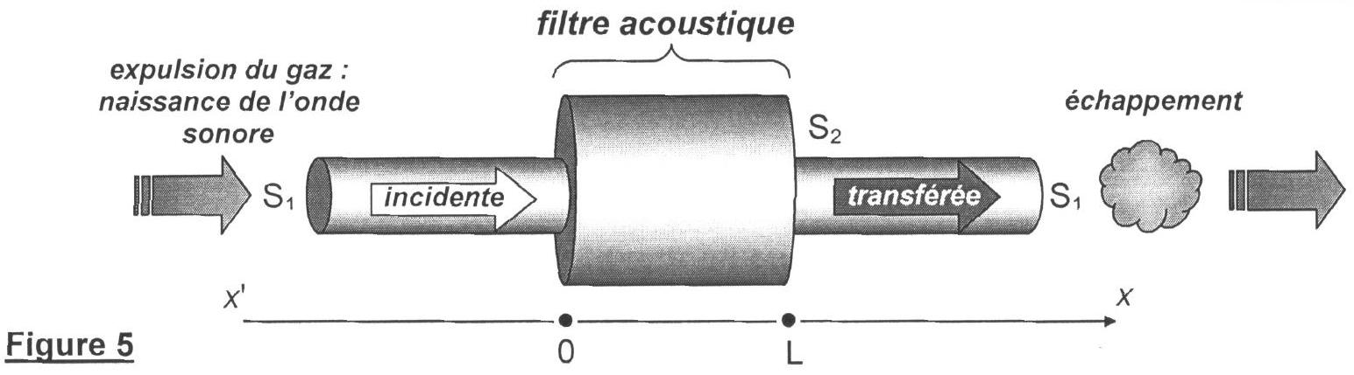
Le son se propage à la célérité $C=460 m⋅{ s}^{−1}$ dans l'ensemble du dispositif à une température de ${250}^{∘}C$.
Le bruit à assourdir est modélisé par une onde sonore incidente plane progressive harmonique de fréquence $f$ caractérisée par la pression acoustique : ${\underline{p}}_{i}(x,t)=P_{\text{im }}exp⁡[j(ωt−kx)]$.
La pression acoustique ${\underline{p}}_{t}(x,t)=P_{tm}exp⁡[j(ωt−kx)]$ obtenue à la sortie du silencieux est la superposition d'une infinité d'ondes sonores transmises après réflexions successives dans le filtre acoustique en $x=L$ et $x=0$.
Dans les trois domaines, le champ des pressions associé à l'onde est de la forme :
$$\begin{matrix}\underline{p}(x<0,t)=P_{im}exp⁡[j(ωt−kx)]+P_{rm}exp⁡[j(ωt+kx)] \\ \underline{p}(0<x<L,t)=P_{m}^{L}exp⁡[j(ωt+kx)]+P_{m}^{0}exp⁡[j(ωt−kx)] \\ \underline{p}(x>L,t)=P_{tm}exp⁡[j(ωt−kx)]\end{matrix}$$
- $P_{rm}exp⁡[j(ωt+kx)]$ est la superposition d'une infinité d'ondes qui franchissent l'interface $x=0$ dans le sens des $x$ décroissants, à l'issue d'un nombre impair de réflexions aux interfaces du filtre ;
- $P_{m}^{0}exp⁡[j(ωt−kx)]$ est la superposition d'une infinité d'ondes se déplaçant au sein du filtre dans le sens des x croissants, transmise à l'interface x $=0$ ou après réflexions sur l'interface $x=0$;
- $P_{m}^{L}exp⁡[j(ωt+kx)]$ est la superposition d'une infinité d'ondes se déplaçant au sein du filtre dans le sens des $x$ décroissants, après réflexions sur l'interface $x=L$.
F1. Donner les expressions correspondantes du champ des vitesses $\underline{v}(x,t)$ associé à l'onde dans les trois domaines: $\underline{v}(x<0,t),\underline{v}(0<x<L,t)$ et $\underline{v}(x>L,t)$.
F2. Ecrire les quatre relations de continuité permettant de relier $P_{im},P_{rm},P_{m}^{0},P_{m}^{L}$ et $P_{tm}$ pour les deux changements de section.
F3. En déduire le coefficient complexe de transmission global ${\underline{t}}_{p}=\frac{P_{tm}}{P_{im}}$ en amplitude de pression en fonction de $S_{1},S_{2}$ et $exp⁡(−2jkL)$.
F4. Montrer que le facteur de transmission en énergie $C={\underline{t}}_{p}{\underline{t}}_{p}^{∗}={\left|t_{p}\right|}^{2}$ du filtre peut se mettre sous la forme : $=\frac{1}{1+m\sin^{2}⁡\left(\frac{πf}{f_{0}}\right)}$.
Déterminer la fréquence caractéristique $f_{0}$ en fonction de $L$ et de la célérité $C$ de l'onde. Préciser l'expression de $m$ en fonction de $S_{1}$ et $S_{2}$.
F5. Tracer l'allure de la fonction $O(f)$ en précisant les valeurs des maxima $T_{max}$ et des minima $T_{\text{min }}$ ainsi que les fréquences correspondantes.
Comment le graphe est-il modifié lorsque $S_{2}≫S_{1}$ ? Préciser dans ce cas la finesse ou facteur de qualité $Q$ du filtre défini pour un facteur de réduction du bruit $T=\frac{T_{max}}{2}$.
F6. Quelle est la plus courte longueur $L_{m}$ permettant de réduire au maximum le facteur $C$ à une fréquence d'éjection des gaz de combustion de 200 Hz ?
F7. L'intensité sonore, pour cette fréquence et à la sortie du moteur, est de 80 dB . Afin de ramener ce niveau à 60 dB , un silencieux de longueur $L_{m}$ et de diamètre $d_{2}$ est placé au milieu du tuyau d'échappement de diamètre $d_{1}=4 cm$. Quelle doit être la valeur numérique de son diamètre $d_{2}$ ? Donnée : $\sqrt{20}≈4,5$.
FIN DE L'ENONCE

